在主畫面播一樣或輪流播好幾樣
主畫面可以固定顯示單一小工具、輪播一份場景清單，或跑一週的排程——而且在三種模式 之間切換不會丟掉任何東西。
2026-09-02 · https://offision.com/help/zh-hant/signage/stage-scenes/
主畫面是唯一能播不只一樣東西的位置。在預覽裡點一下主畫面，側欄最上面就是內容模式。
Where in Offision: admin app → signage/signage-content (電子標牌)
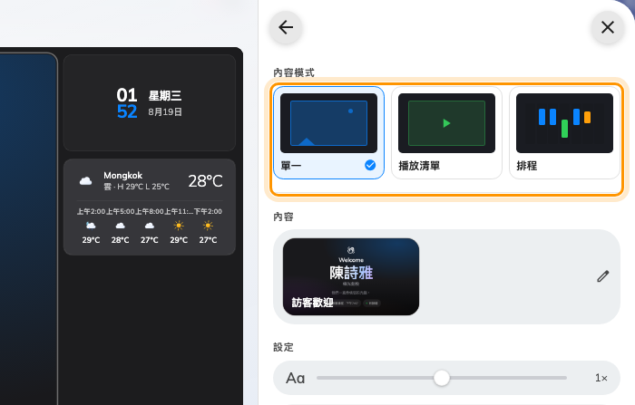
單一、播放清單與排程——主畫面的三種行為。

單一
一個小工具，一直顯示。沒有場景清單，也沒有計時器：小工具自己的設定就在這一頁編輯，
上方那一列內容同時也是換成另一個小工具的入口。

播放清單
一個輪播。每一項是一個場景，場景用拖曳排序，每一個都有以秒計的時長——留空
就用預設的 20 秒。列上的眼睛圖示可以關掉某個場景而不刪除它，季節性的公告可以先擱著，
明年不必重做。影片或幻燈片不會被中途切斷：播放類的小工具會在自己播完之後才讓清單前進。

排程
是一整週，而不是一個輪播。把區塊畫在星期與時刻的格線上，每個區塊指定那段時間要播
什麼——中午是餐廳菜單、早上是歡迎畫面、週六換別的。它是三種模式裡內容最多的一種，
而且自己有一頁：安排螢幕在一週的哪些時段播什麼。

切換模式不會丟掉任何東西
主畫面在單一模式時，播放清單只是睡著，回來時原封不動，排程也一樣。試一個模式不用付
任何代價。

這一頁不決定的事
- 主畫面到底能播哪些小工具 — 請看小工具與它們的位置。
- 插播。 訪客抵達或預約即將開始時，不管主畫面在哪個模式，它都會被暫時取代——那是
插播，不是場景。
- 其他的主畫面。 當版面把內容分開時——不論是一分為二，還是三格、四格的格狀版面
——每個主畫面各有自己的內容模式和自己的場景——變更版面。

